Kéž je Jaroslav Dušek šťasten – Moc a nemoc mluvící hlavy Divadla Kampa
- Jaroslav Dušek působí v Divadle Kampa, kde vede své pravidelné diskusní pořady(?) o široké škále témat (a to velmi široké, namátkou: Romové, inteligence, vědomí a bytí, půdní cykly, těhotenství, pravda…). Po živém přenosu jsou videa vždy umístěna na YouTube kanál zde: https://www.youtube.com/user/divadlokampa/videos (za zmínku stojí dosah videí, který se pohybuje ve statisících zhlédnutí).
Ze stránek Kampy: „Poutavé vyprávění Jaroslava Duška a jeho hostů s besedou s diváky.“
O co se tedy v případě Duše K jedná? O jakou formu zobrazení reality zde běží? Mluvíme o uměleckém počinu, placeném „pábitelství“ nebo komentáři témat rezonujících společností? Případně tvoří Dušek nějaký vlastní pokřivený mytologický systém?

- 15. 3. 2020 uvedlo divadlo představení: Malá Vizita & Duše K - tentokrát o koronaviru s Milanem Calábkem
- Na základě podnětu Centra proti terorismu a hybridním hrozbám byl přenos stažený ze sociálních platforem (YouTube, Ulož.to, Seznam, Google…)
- Záznam v současnosti dostupný na stránkách časopisu Regenerace (https://regenerace.cz/koronavirus-jaroslav-dusek-a-milan-calabek/)
- Na stránkách Divadla Kampa poté vyšel soubor článků mapujících situaci (nemluvíme zde o vyjádření nebo oficiálním stanovisku, v podstatě pouze fragmentech + např. článek Deníku N je za pay-wallem): https://www.divadlokampa.cz/aktualita/clanky-ke-zrusene-dusi-k-s-milanem-calabkem
STANOVISKO MINISTERSTVA ZDRAVOTNICTVÍ
"Ministerstvo zdravotnictví připravilo ve spolupráci se SÚKL odborné stanovisko k jednotlivým částem Vámi zmíněného videa. Obecně lze uvést, že video propaguje vědecky nepodložené metody. U propagovaných bylin a látek v nich obsažených neexistují vědecky podložená data, která by prokazovala jejich účinky na koronavirus. Video z portálu YouTube již bylo odstraněno. Jednotlivé mýty vyvracíme také na webu https://koronavirus.mzcr.cz/otazky-odpovedi/ v sekci Mýty a fakta."
Stanovisko Státního úřadu pro kontrolu léčiv: https://www.divadlokampa.cz/files/2020-03/analyza-sukl-duse-k-o-koronaviru.pdf?b041f2e778
Kdo je u moci a jakým způsobem ji získává? Lze vytvořit nějakou pomyslnou hierarchii? Kde stojí Ministerstvo vnitra, které vydalo doporučení? Ministerstvo zdravotnictví, které vyvrátilo „mýty“? Sociální média, která pořad stáhla? A kde Divadlo Kampa, které stojí za produkcí dezinformací? Lze v tomto případě mluvit o dezinformacích?

iRozhlas: Ministerstvo si stěžovalo na záznam pořadu s Duškem o koronaviru. Youtube, Ulož.to i Seznam ho stáhly (https://www.irozhlas.cz/zpravy-domov/dusek-video-cthh-koronavirus-sarlatanstvi_2005300604_cib)
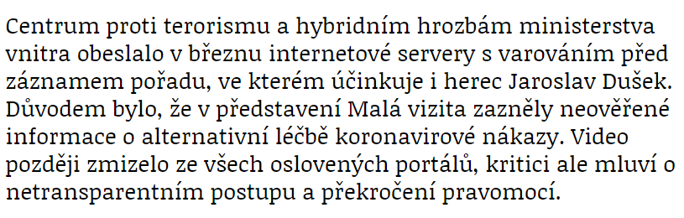
- „Dovolujeme si vás upozornit, že se na vašem webu objevují videa, která obsahují mimo jiné potenciálně zdraví škodlivé postupy, jež mají údajně léčit nový koronavirus,“ psalo ministerstvo vnitra koncem března provozovatelům služby na sdílení souborů Ulož.to.”
- „Obecně lze uvést, že video propaguje vědecky nepodložené metody. U propagovaných bylin a látek v nich obsažených neexistují vědecky podložená data, která by prokazovala jejich účinky na koronavirus,“ doplnil pro Český rozhlas Plzeň David Šíma z tiskového oddělení ministerstva zdravotnictví.
- Zároveň zdůraznil, že resort nikoho k odstranění videa nevyzýval. „Na základně podnětu z ministerstva vnitra jsme pouze zpracovali odborné vyjádření,“ dodal.
- Podle spoluautora zákona o právu na informace Oldřicha Kužílka (STAN) jde o nebezpečný precedent. „Jde o překročení pravomocí v několika rovinách. Centrum proti terorismu a hybridním hrozbám opustilo striktně vymezenou oblast dezinformací a přivlastnilo si právo rozhodovat, co je správný názor, navíc na ideologickém základě,“ napsal serveru iROZHLAS. Kužílkovi navíc vadí, že ministerstvo vnitra oslovilo poskytovatele obsahu, aniž by výhrady ke staženému videu prezentovalo veřejně.
- „Veškeré výstupy centra by měly být zveřejněny s argumentací a jasnou odpovědností,“ dodává Kužílek, kterému chybí vysvětlení, proč ministerstvo považovalo video za nebezpečné. „Ze stanoviska ministerstva zdravotnictví žádná nebezpečnost (Duškova videa, pozn. red.) nevyplynula," tvrdí s tím, že v tomto případě šlo o „zásah státu či silného hráče do svobodného šíření informací.“ To podle Kužílka splňuje znaky cenzury, kterou zapovídá Listina práv a svobod. Samotná forma, tedy zda jde o „upozornění, doporučení či příkaz,“ podle něj roli nehraje.
- Formalizovaná pravidla v této věci nejsou zavedena, vzhledem k tomu, že neexistuje zákonem stanovená definice dezinformace, ani zákonem stanovená definice závažné dezinformace, ani ji z povahy věci nelze zákonem obecně pro takový účel stanovit.
E15: Jaroslav Dušek: Koronavirus nevypadá jako strašná smrtící bomba (https://www.e15.cz/rozhovory/jaroslav-dusek-koronavirus-nevypada-jako-strasna-smrtici-bomba-1369103)
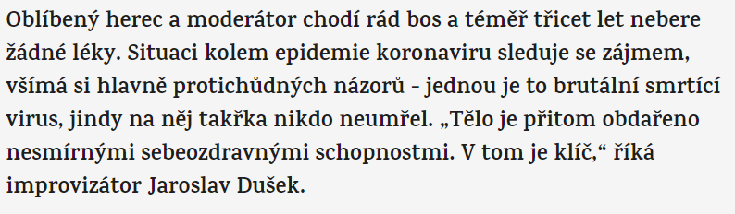
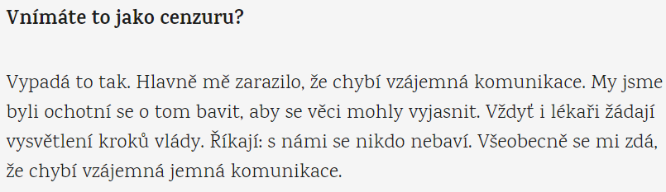
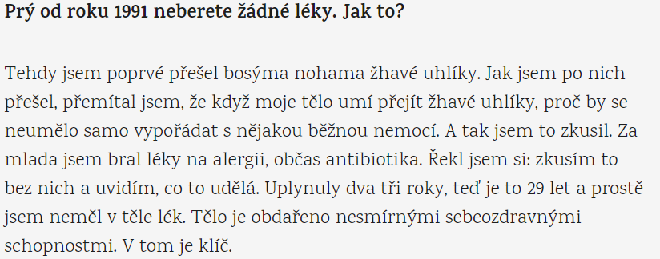
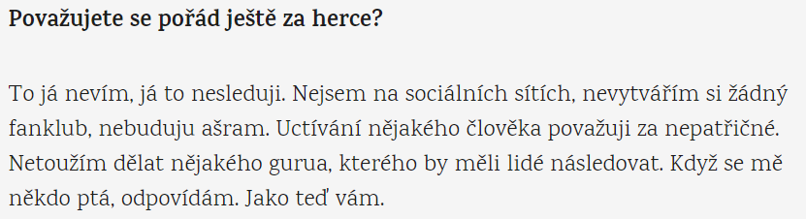

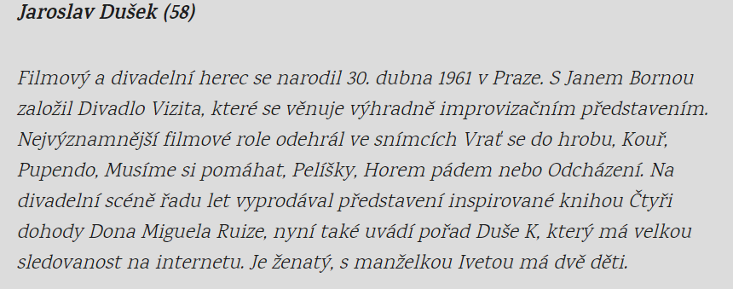
Jaký je obraz Jaroslava Duška? Jak je lidmi vnímán a přijímán? Co mu dodává autoritu? Je to lidový vyprávěč? Prorok? Úchyl se sněžítkem (Pelíšky)? Herec navazující na vyskočilovskou tradici? Samozvaný odborník a nositel pravdy? Kolonizátor prázdného prostoru po institucionalizovaném náboženství?
A jak se vidí on sám?
Lze sestavit nějaký profil jeho fanoušků (a mluvíme zde o fanoušcích či následovatelích?)
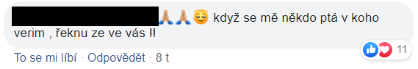
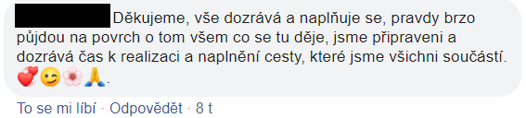
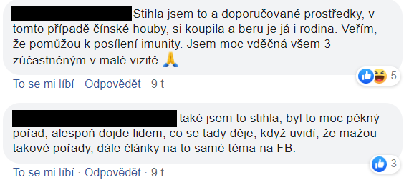
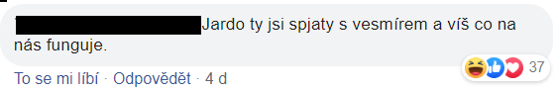
Jaroslav Dušek v DVTV (rozhovor s Emmou Smetanou z 3. 6. 2020)
Dušek: Na vnitru dva měsíce zatloukali. Byli neklidní, že by se někdo mohl uzdravit (https://video.aktualne.cz/dvtv/dusek-na-vnitru-dva-mesice-zatloukali-byli-neklidni-ze-by-se/r~b72c2d4aa51311ea95caac1f6b220ee8/?fbclid=IwAR1BnYC3fqQ8MY7ll9tqK495uFR4FI-Q-aJGPYhBVPFXyEk1DParcSwD9rA)
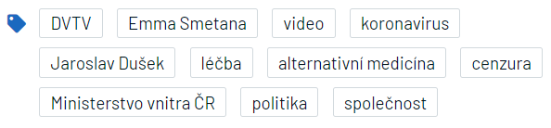
Co si myslíte o titulku? Jak se rozhovor liší od rozhovoru pro E15 výše? Jaké argumenty obě strany používají a jak se jim daří? Jakých autorit se obě strany přidržují? Jaké je téma rozhovoru, o co tam vůbec jde?

"Já vůbec nevim, jestli je to cenzura, co to provedli."
"Samozřejmě (M. vnitra) nic nezakazovalo."
"Vidělo to půl milionu lidí (během týdne), to byl problém."
"...váš projev a vaše umělecké dílo..."
"...upozornění není nutně zásah..."
"...šířili jste neověřené a nepodložené informace?" "Ano..."
"...z úst léčitele Calábka zaznělo, že by měl být účinný kokosový nebo olivový olej..."
"...není tady lék, ale většina lidí se uzdravuje..."
"...no asi to platí, asi to zkoušeli..."
"...já to nemám tak, že neochvějně věřím, já to nepoužívám, protože to nepotřebuju..."
"...argumentujete ňákejma stanoviskama Ministerstva...a tam vůbec nic neni...sme ho schválně vyvěsili na naše stránky..."
"...vydali se k populárnímu hercovi Duškovi..."
"...tam ty podpisy sou začerněný, my ani nevíme, kdo to podepsal..."
"...názory odborníků, ne nějakých herců jako sem já, laiků..."
"...myslim, že informace sou od toho, aby se šířili...no asi všechny..."
"...tady ve skutečnosti nejsou žádný protistrany..."
"...abysme mohli něco zkoumat, tak to musíme vyzkoušet...nemůžeme vykopnout 5G..."
"...koronavir, to souvisí i s 5G..."

Reflexe rozhovoru v Referendu:
Ezosplaining Jaroslava Duška (https://denikreferendum.cz/clanek/31281-ezosplaining-jaroslava-duska?fbclid=IwAR1v85W4SBDZyk-hKIs_jD9RS17zD0hoPrCw7HvPskHnKvGHb-9hinmVGQQ)
- Proto bylo tak bolestivé sledovat střet Jaroslava Duška s Emmou Smetanou v DVTV. Jaroslav Dušek se snažil nastolit absolutní nadvládu svého učení nad situací. Když se mu to hodilo, slova používal ve svůj prospěch a ke své obhajobě. Ovšem jakmile se ho moderátorka pokoušela konfrontovat, Dušek, aniž by ji nechal dokončit větu, na ni uplatnil „ezosplaining“ — tedy metodu, která nechává každého oponenta zmizet, vyjeví ho jako naivního snaživce, který nenašel klid, nepochopil smysl lidství a pachtí se za konstrukty symbolické reality, kterou si člověk sám stvořil kdesi nad říší skutečného světa.
- „Každý může mít svou pravdu,“ říká Jaroslav Dušek. Ale můžu ji tedy mít i já, tvrdím-li opak? Pokud ano, pak Jaroslav Dušek pravdu nemá. Pokud ne, pak Jaroslav Dušek opět nemá pravdu.

